数值分析第5次作业
211240021 田铭扬
§1 问题
常微分方程初值问题：
1.分别用Euler方法、改进的Euler方法、Heun公式、中点方法和四阶Runge-Kutta方法求解上述初值问题，列表、画图比较他们的计算结果。
2.用经典的Runge-Kutta方法提供初始出发值，与四阶Adams预测-矫正方法的PECE模式结合起来求解上述初值问题，并于四阶Runge-Kutta方法进行比较。

§2 问题分析与实现
由于各数值积分方法均在课上进行过详细的推导，可以按部就班地编程实现，故此处不再过多分析。
值得注意的是，各种求解方法的“结构”差异并不大，因而可以考虑使用同一个程序，通过向求解的函数传递参数来选择要使用的方法（用C++中的switch语句实现），这样全部数据可以在一次运行中得到，节省不少时间。
由于本题还要求了图像绘制，因此还用JavaScript为每种方法制作了计算+绘制的程序。出于排版考虑，图像会放在附录中。
此外，关于每种方法的误差，我选择通过将比较数值计算得到的y(2)值与真解进行比较来反映。对于每一步的误差情况，则可以通过图像比较直观地呈现。（PS.利用Mathmatica可以求得真解为）
§3 运行结果与分析
以下是第1小题的运行结果。由于程序的运行时间都很短，使用chrono得到的时长都是“0”（小于0.5μs），故不在表中列出。
步长 |  | 1/250 | 1/500 | 1/1000 | 1/2000 | 1/4000 | 1/8000 | 1/16000
绝对误差 | Euler | 1.63×10⁻¹ | 8.40×10⁻² | 4.26×10⁻² | 2.15×10⁻³ | 1.08×10⁻³ | 5.40×10⁻⁴ | 2.70×10⁻⁴
绝对误差 | 改进Euler | 7.58×10⁻⁴ | 1.91×10⁻⁴ | 4.78×10⁻⁵ | 1.20×10⁻⁵ | 3.00×10⁻⁶ | 7.50×10⁻⁷ | 1.87×10⁻⁷
绝对误差 | Heun | 1.15×10⁻³ | 2.82×10⁻⁴ | 7.07×10⁻⁵ | 1.77×10⁻⁵ | 4.43×10⁻⁶ | 1.11×10⁻⁶ | 2.78×10⁻⁷
绝对误差 | 中点 | 1.30×10⁻³ | 3.27×10⁻⁴ | 8.22×10⁻⁵ | 2.06×10⁻⁵ | 5.16×10⁻⁶ | 1.29×10⁻⁶ | 3.22×10⁻⁷
绝对误差 | 4阶R-K | 1.17×10⁻⁸ | 7.32×10⁻¹⁰ | 4.58×10⁻¹¹ | 3.00×10⁻¹² | 4.09×10⁻¹⁴ | 3.75×10⁻¹³ | 4.71×10⁻¹³
表1 Euler方法、改进的Euler方法、Heun公式、中点方法和四阶Runge-Kutta方法比较
从表中可以看到，在五种方法中，经典的四阶Runge-Kutta方法表现最好，而最“朴素”的Euler法也是表现最差的。其余三种方法的表现介于它们之间且相差不大，改进的Euler方法表现略好于另外两个。
这与理论是符合的：Euler法是1阶方法，4阶Runge-Kutta方法——顾名思义——是4阶方法，而其余三种均为2阶方法。事实上，我特意设定了每次的步长均为上次的1/2，进而可以根据后验的阶数估计公式
通过运行数据来“目视”估计阶数。即若阶数为q，则相邻两次的误差差距大约是1/2^{q}。如此，所有方法的实际阶数均与理论相符。不过特别注意到，四阶Runge-Kutta方法只有前2项符合此估计——这是因为此方法收敛速度快，很快就到达的double类型精度导致的“阈值”，使舍入误差占了主导，甚至出现了步长缩小、误差却增大的现象。

以下是第2小题的运行结果。在题目的基础上，我还加入了不使用预估-矫正方法的运行结果，以进一步地比较。
步长 |  | 1/250 | 1/500 | 1/1000 | 1/2000 | 1/4000
绝对误差 | 4阶Adams | 1.14×10⁻⁶ | 7.65×10⁻⁸ | 4.95×10⁻⁸ | 3.15×10⁻⁹ | 1.98×10⁻¹⁰
绝对误差 | 4阶Adams PECE | 7.84×10⁻⁷ | 5.52×10⁻⁸ | 3.66×10⁻⁹ | 2.35×10⁻¹⁰ | 1.51×10⁻¹¹
绝对误差 | 4阶Runge-Kutta | 1.17×10⁻⁸ | 7.32×10⁻¹⁰ | 4.58×10⁻¹¹ | 3.00×10⁻¹² | 4.09×10⁻¹⁴
表2 四阶Adams方法、四阶Adams PECE方法和四阶Runge-Kutta方法比较
可以看到，使用预估矫正模式的Adams方法，相对于不使用，在误差的表现上有一定（常数级别）的提升，这也和理论相符。但是与同阶数的Runge-Kutta方法相比，它的表现并不好。那么Adams方法的优势在哪里呢？通过观察代码（见附录）发现，Adams-PECE方法在每一步需要两次调用求f(t,y)值的函数，而R-K方法需要4次。因而我推测，当所求常微分方程的表达式比较复杂时（比如涉及到大量三角函数、对数运算等），Adams会体现出时间的优势。
此外，本表中的Adams方法和Adams-PECE方法的数据并没有表现出“目视”的4阶收敛，这是由于上文所述的“阈值”导致的。事实上，若取步长为1/500k (k=1,2...)，编程用上文中的公式进行后验阶数估计，可以看到在步长较大时，两种方法确实是4阶的。程序见附录，数据从略。

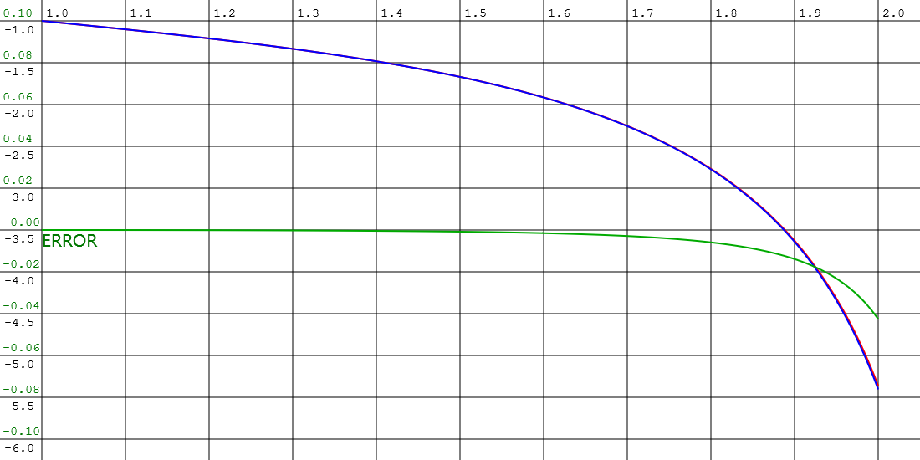
附录一 图像
图1 Euler方法（步长1/1000，下同）
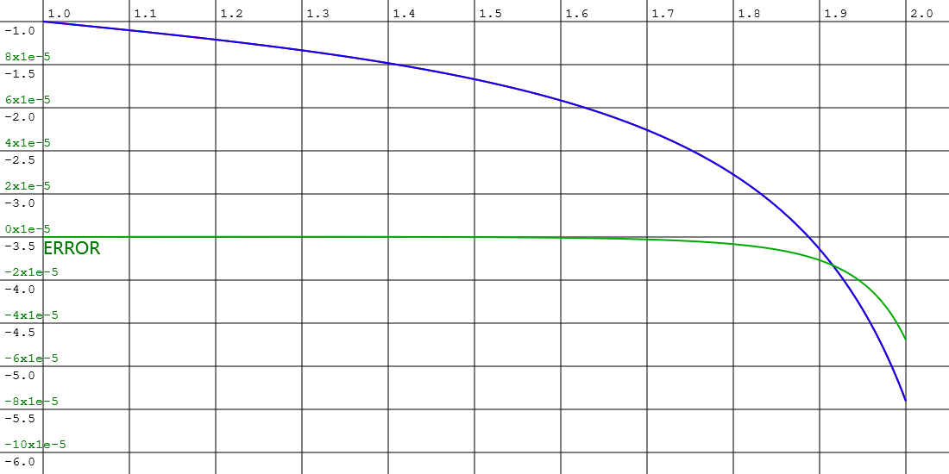
图2 改进的Euler方法
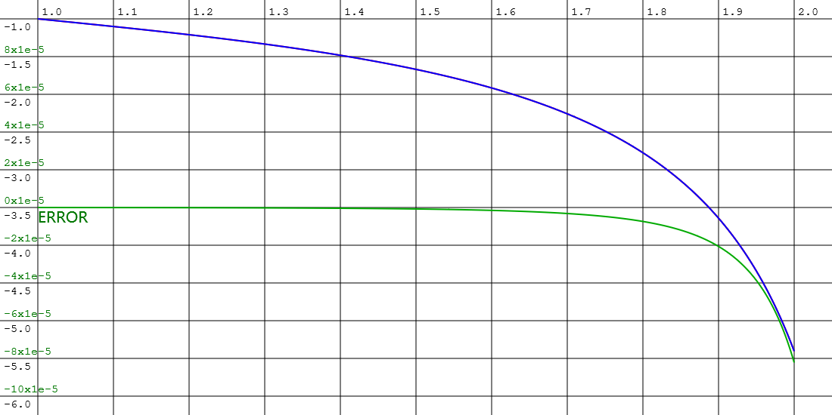
图3 中点方法
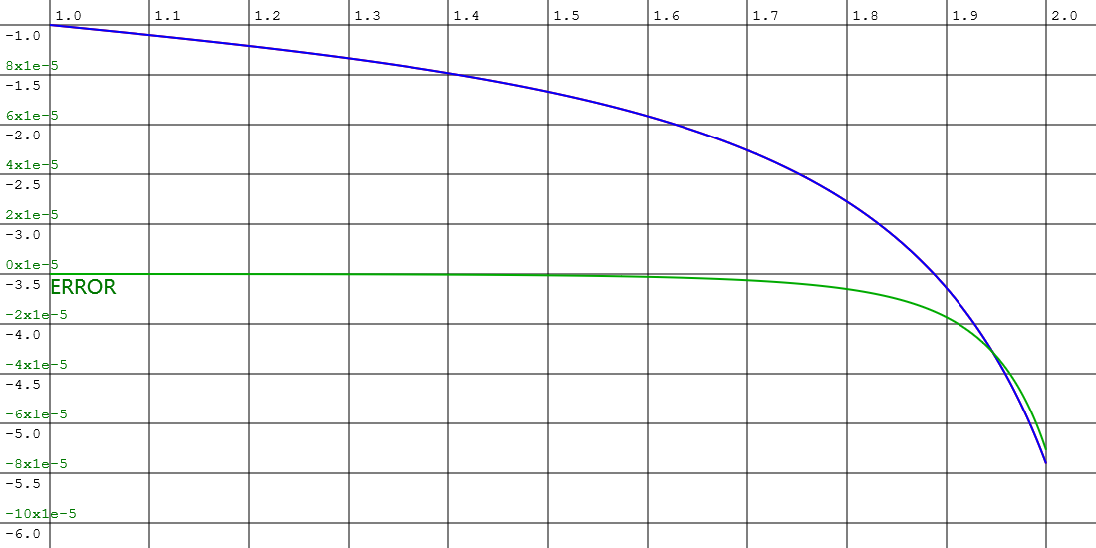
图4 Heun方法

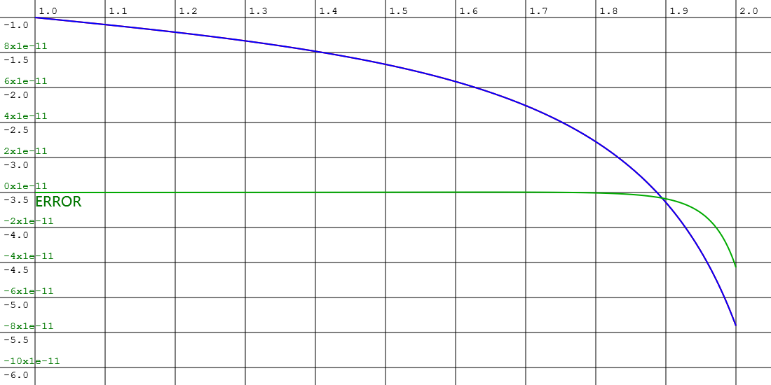
图5 经典的四阶Runge-Kutta方法
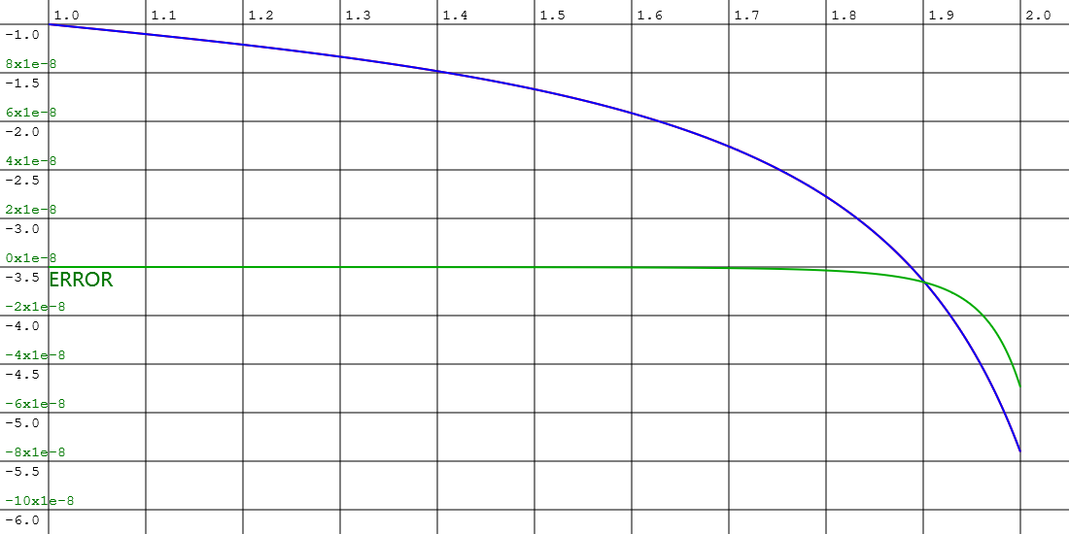
图6 四阶Adams方法
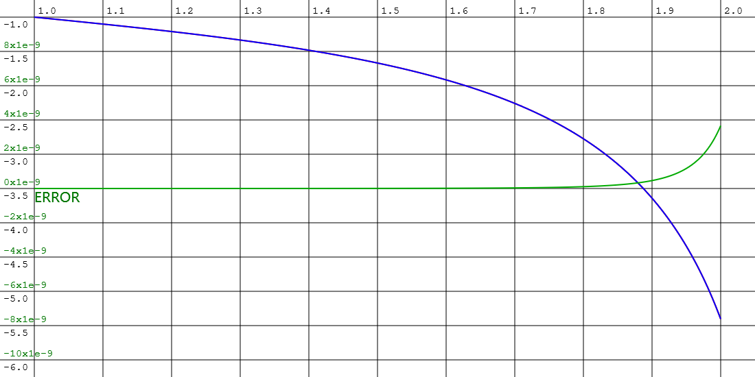
图7 四阶Adams预估-矫正方法PECE模式

附录二 完整代码
1.求解问题的C++程序
#include <cstdio>
#define _USE_MATH_DEFINES //Use const M_PI_4 for pi/4
#include <cmath>
#include <chrono>
using namespace std;
using namespace std::chrono;
double func(double _t,double _y){
return -(_y+1.0/_t)/_t-_y*_y;
}
double integ(int _m,int _N,double _s,double _e,double _0){
double _y=_0,_h=(_e-_s)/_N,_t=_s;
double _h2=_h/2,_h6=_h/6,_h4=_h/4,_h2_3=_h*2/3,_h24=_h/24;
double _f,_k1,_k2,_k3,_k4;
switch(_m){
case 1: //Euler方法
for(int i=0;i<_N;i++,_t+=_h) _y=_y+_h*func(_t,_y);
break;
case 2: //改进的Euler方法
for(int i=0;i<_N;i++){
_f=func(_t,_y); _k1=_y+_h*_f;
_t+=_h; _y=_y+_h2*(_f+func(_t,_k1));
}
break;
case 3: //Heun公式
for(int i=0;i<_N;i++,_t+=_h){
_f=func(_t,_y); _k1=_y+_h2_3*_f;
_y=_y+_h4*(_f+3*func(_t+_h2_3,_k1));
}
break;
case 4: //中点方法（变形的Euler方法）
for(int i=0;i<_N;i++,_t+=_h){
_f=func(_t,_y); _k1=_y+_h2*_f;
_y=_y+_h*func(_t+_h2,_k1);
}
break;
case 5: //四阶经典Runge-Kuta方法
for(int i=0;i<_N;i++){
_k1=func(_t,_y); _k2=func(_t+_h2,_y+_h2*_k1);
_k3=func(_t+_h2,_y+_h2*_k2); _t+=_h;
_k4=func(_t,_y+_h*_k3);
_y=_h6*(_k1+2*_k2+2*_k3+_k4)+_y;
}
break;
default: //四阶Adams PECE方法
double *_ff=(double*)malloc((_N+1)*sizeof(double));
_ff[0]=func(_s,_0);
for(int i=0;i<3;i++){
_k1=func(_t,_y); _k2=func(_t+_h2,_y+_h2*_k1);
_k3=func(_t+_h2,_y+_h2*_k2); _t+=_h;
_k4=func(_t,_y+_h*_k3);
_y=_h6*(_k1+2*_k2+2*_k3+_k4)+_y;
_ff[i+1]=func(_t,_y);
}
if(_m==7) goto X;
for(int i=3;i<_N;){
_k1=_y+_h24*(55*_ff[i]-59*_ff[i-1]+37*_ff[i-2]-9*_ff[i-3]);
_t+=_h;
_y=_y+_h24*(9*func(_t,_k1)+19*_ff[i]-5*_ff[i-1]+_ff[i-2]);
i++; _ff[i]=(func(_t,_y));
} break;
X:
for(int i=3;i<_N;){
_y=_y+_h24*(55*_ff[i]-59*_ff[i-1]+37*_ff[i-2]-9*_ff[i-3]);
_t+=_h; i++; _ff[i]=(func(_t,_y));
}
}
return _y;
}
void output(int _m,int _N,double _t,double _e){
switch(_m){
case 1: printf("1 Euler Method\n"); break;
case 2: printf("2 Improved Euler Method\n"); break;
case 3: printf("3 Heun's Method \n"); break;
case 4: printf("4 Midpoint Method\n"); break;
case 5: printf("5 Runge-Kutta 4th Order Method\n"); break;
case 7: printf("-1 4th Order Adams' Method\n"); break;
default: printf("0 4th Order Adams' PECE Method\n");
}
printf("Stepsize=1/N N: %d\n",_N);
if(_t>1e-4)
printf("Time(μs): %.3f\n",_t);
printf("A.Error: %.18f\n",abs(_e));
printf(" digit 0.123456789012345678\n\n");
return ;
}
double ans(double _x){
return -tan(log(_x)+M_PI_4)/_x;
}
int main() {
double Real=ans(2),r;
time_point<steady_clock> s,e;
for(int m=1;m<8;m++){
for(int N=250;N<64001;N*=2){
s=steady_clock::now();
r=integ(m,N,1,2,-1);
e=steady_clock::now();
output(m,N,(e-s).count()/1000.0,r-Real);
}
printf("--------\n\n");
}
getchar(); getchar();
return 0;
}
2.四阶Adams-PECE与R-K后验阶数估计的C++程序（其他方法同理）
#include <cstdio>
#define _USE_MATH_DEFINES //Use const M_PI_4 for pi/4
#include <cmath>
using namespace std;
double func(double _t,double _y){
return -(_y+1.0/_t)/_t-_y*_y;
}
double integ_R(int _N,double _s,double _e,double _0){
double _y=_0,_h=(_e-_s)/_N,_t=_s;
double _h2=_h/2,_h6=_h/6,_k1,_k2,_k3,_k4;
for(int i=0;i<_N;i++){
_k1=func(_t,_y); _k2=func(_t+_h2,_y+_h2*_k1);
_k3=func(_t+_h2,_y+_h2*_k2); _t+=_h;
_k4=func(_t,_y+_h*_k3);
_y=_h6*(_k1+2*_k2+2*_k3+_k4)+_y;
}
return _y;
}
double integ_A(int _N,double _s,double _e,double _0){
double _y=_0,_h=(_e-_s)/_N,_t=_s;
double _h2=_h/2,_h6=_h/6,_h24=_h/24;
double _k1,_k2,_k3,_k4;
double *_ff=(double*)malloc((_N+1)*sizeof(double));
_ff[0]=func(_s,_0);
for(int i=0;i<3;i++){
_k1=func(_t,_y); _k2=func(_t+_h2,_y+_h2*_k1);
_k3=func(_t+_h2,_y+_h2*_k2); _t+=_h;
_k4=func(_t,_y+_h*_k3);
_y=_h6*(_k1+2*_k2+2*_k3+_k4)+_y;
_ff[i+1]=func(_t,_y);
}
for(int i=3;i<_N;){
_k1=_y+_h24*(55*_ff[i]-59*_ff[i-1]+37*_ff[i-2]-9*_ff[i-3]);
_t+=_h;
_y=_y+_h24*(9*func(_t,_k1)+19*_ff[i]-5*_ff[i-1]+_ff[i-2]);
i++; _ff[i]=(func(_t,_y));
}
return _y;
}
int main() {
double Real=-tan(log(2)+M_PI_4)/2;
double eA[20],eR[20],h[20],th;
for(int i=0,N=500;i<20;i++,N+=500){
h[i]=1.0/N;
eA[i]=abs(Real-integ_A(N,1,2,-1));
eR[i]=abs(Real-integ_R(N,1,2,-1));
}
printf("Admas R-K\n");
for(int i=0;i<19;i++){
th=1.0/log(h[i+1]/h[i]);
printf("%.2f ",log(eA[i+1]/eA[i])*th);
printf("%.2f\n",log(eR[i+1]/eR[i])*th);
}
getchar(); getchar();
return 0;
}
3.图像绘制的JavaScript程序
（步长1/1000，四阶Adams-PECE方法，其它方法同理）
<html>
<head>
<title>四阶Adams PECE方法</title>
</head>
<body>
<canvas id="canvas" width="1100" height="550"></canvas>
<script>
function func(_t,_y){
if(Math.abs(_t-1)<1e-7) return -1.0;
return -(_y+1.0/_t)/_t-_y*_y;
}
function solu(_x){
return -Math.tan(Math.log(_x)+Math.PI/4)/_x
}

var canvas=document.getElementById("canvas");
var ctx=canvas.getContext("2d");
var solution_appr=[],solution_real=[],inter_f=[];
var N=1000;

var h=1/N,t=1,y=-1,y0,h2=h/2,h6=h/6,h24=h/24,k1,k2,k3,k4;
solution_appr.push(-1); solution_real.push(-1); inter_f.push(-1);
for(var i=0;i<3;i++){
k1=func(t,y); k2=func(t+h2,y+h2*k1); k3=func(t+h2,y+h2*k2);
t+=h; k4=func(t,y+h*k3); y=h6*(k1+2*k2+2*k3+k4)+y;
solution_appr.push(y); solution_real.push(solu(t)); inter_f.push(func(t,y));
}
for(var i=3;i<N;i++){
y0=y+h24*(55*inter_f[i]-59*inter_f[i-1]+37*inter_f[i-2]-9*inter_f[i-3]);
t+=h; y=y+h24*(9*func(t,y0)+19*inter_f[i]-5*inter_f[i-1]+inter_f[i-2]);
solution_appr.push(y); solution_real.push(solu(t)); inter_f.push(func(t,y));
}

ctx.lineWidth=1; ctx.strokeStyle="#000000";
ctx.beginPath();
for(var i=50;i<1100;i+=100){
ctx.moveTo(i,0); ctx.lineTo(i,650);}
for(var i=25;i<650;i+=50){
ctx.moveTo(0,i); ctx.lineTo(1100,i);}
ctx.stroke();
ctx.fillStyle="#000000"; ctx.font="15px courier";
for(var i=1;i<2.01;i+=0.1) ctx.fillText(i.toFixed(1),55+(i-1)*1000,20);
for(var i=-1;i>-6.01;i-=0.5) ctx.fillText(i.toFixed(1),5,40+(-i-1)*100);
ctx.fillStyle="#007700"; ctx.font="15px courier";
for(var i=8;i>-11;i-=2) ctx.fillText(i+"x1e-9",5,(-i*25)+270);
//for(var i=0.1;i>-0.11;i-=0.02) ctx.fillText(i.toFixed(2),3,(-i*2500)+270);
ctx.font="20px courier bold"; ctx.fillText("ERROR",50,295);

ctx.lineWidth=2; ctx.strokeStyle="#ff0000";
ctx.beginPath(); ctx.moveTo(50,25); t=1;
for(var i=1;i<=N;i++){
t+=h; ctx.lineTo(50+(t-1)*1000,25+(-solution_appr[i]-1)*100);}
ctx.stroke();
ctx.strokeStyle="#0000ff";
ctx.beginPath(); ctx.moveTo(50,25); t=1;
for(var i=1;i<=N;i++){
t+=h; ctx.lineTo(50+(t-1)*1000,25+(-solution_real[i]-1)*100);}
ctx.stroke();
ctx.strokeStyle="#00aa00";
ctx.beginPath(); ctx.moveTo(50,275); t=1;
for(var i=1;i<=N;i++){
t+=h; ctx.lineTo(50+(t-1)*1000,275+(solution_appr[i]-solution_real[i])*25000000000);
console.log(solution_appr[i]-solution_real[i]);}
ctx.stroke();
</script>
</body>
</html>

